Curso de Preparación para la Certificación AI-900 Conceptos básicos de IA de Microsoft Azure

Módulo 4. Exploración del procesamiento de lenguaje

natural



Índice
Tema 1. Análisis de texto con el servicio Language

  - Introducción y objetivos
  - Introducción al análisis de texto
  - Resumen

Tema 2. Reconocimiento y síntesis de voz

  - Introducción y objetivos
  - Introducción a la voz en Azure Tema 3. Traducción de texto y voz
  - Introducción
  - Introducción a la traducción en Azure
  - Resumen

Tema 4. Creación de un modelo de lenguaje

  - Introducción y objetivos
  - Introducción al reconocimiento del lenguaje conversacional
  - Resumen

Tema 5. Compilación de un bot con el servicio Language y Azure Bot Service

  - Introducción y objetivos
  - Introducción al servicio Language y Azure Bot Service
  - Resumen Referencias bibliográficas

Referencias bibliográficas A fondo
Lenguaje conversacional Azure Bot Service
Azure Cognitive Service for Language Test

Tema 1. Análisis de texto con el servicio
Language

Introducción y objetivos

El procesamiento de lenguaje natural es compatible con aplicaciones que pueden ver y oír a los usuarios, así como hablar con ellos y entenderlos. Con los servicios de análisis de texto, traducción y comprensión de idiomas, Microsoft Azure facilita la creación de aplicaciones compatibles con el lenguaje natural.

Explora la minería y el análisis de texto con las características de procesamiento de lenguaje natural (NLP) del servicio Language, que incluyen análisis de sentimiento, extracción de frases clave, reconocimiento de entidades con nombre y detección del idioma.

El análisis de textos es un proceso en el que se evalúan distintos aspectos de un documento o frase con el objetivo de obtener conclusiones sobre el contenido de ese texto.
En la mayoría de los casos, las personas saben leer texto y comprender su significado. Incluso sin tener en cuenta las reglas de gramática del idioma en el que se escribe el texto, se pueden identificar conclusiones específicas de él.
Por ejemplo, podría leer texto e identificar algunas frases clave que indiquen sus puntos de conversación principales. También podría reconocer nombres de personas o sitios emblemáticos conocidos, como la Torre Eiffel.
Aunque a veces es difícil, puede que también tenga una idea de cómo se sentía la persona cuando escribió el texto. A esto también se le conoce como opinión.

Técnicas de Text Analytics

El análisis de texto es un proceso en el que un algoritmo de inteligencia artificial
(AI) que se ejecuta en un equipo evalúa estos mismos atributos en el texto para

Tema 1. Análisis de texto con el servicio
Language
determinar conclusiones específicas.

Normalmente, una persona se basará en sus experiencias y conocimientos para obtener las conclusiones. Se debe proporcionar un equipo con conocimientos parecidos para que pueda realizar la tarea.
Existen algunas técnicas de uso frecuente que se pueden usar para compilar
software a fin de analizar texto, entre las que se incluyen las siguientes:

▸ Análisis estadísticos de los términos usados en el texto. Por ejemplo, mediante la eliminación de las «palabras vacías» comunes (palabras como «la» o «un» que revelan poca información semántica sobre el texto) y la realización de análisis de frecuencia de las palabras restantes (contando la frecuencia con la que aparece cada palabra) se pueden proporcionar pistas sobre el asunto principal del texto.
▸ La ampliación del análisis de frecuencia a frases de varios términos, comúnmente conocidas como N-gramas (una frase de dos palabras es un bigrama, una frase de tres palabras es un trigrama, etc.).
▸ La aplicación de algoritmos de lematización a fin de normalizar palabras antes de contarlas. Por ejemplo, para que las palabras como «power», «powered» y
«powerful» se interpreten como la misma palabra.

▸ La aplicación de reglas de estructura lingüística para analizar frases. Por ejemplo, dividir las frases en estructuras de tipo árbol, como una frase nominal que, a su vez, contiene sustantivos, verbos, adjetivos, etc.
▸
- La codificación de palabras o términos como características numéricas que se pueden usar para entrenar un modelo de machine learning. Por ejemplo, para clasificar un documento de texto en función de los términos que contiene.

Tema 1. Análisis de texto con el servicio
Language

Esta técnica se usa a menudo para realizar análisis de opiniones, en los que un documento se clasifica como positivo o negativo.
▸ La creación de modelos vectorizados que capturen relaciones semánticas entre palabras, asignándoles las ubicaciones en el espacio de n dimensiones. Esta técnica de modelado podría, por ejemplo, asignar valores a las palabras «flor» y «planta» para que entre ellas estuvieran cerca, mientras que «monopatín» podría recibir un valor que la posicionara mucho más lejos.

Aunque estas técnicas se pueden usar para lograr un gran impacto, su programación puede resultar compleja. En Microsoft Azure, el servicio cognitivo Language puede ayudar a simplificar el desarrollo de aplicaciones mediante el uso de modelos previamente entrenados que pueden realizar lo siguiente:
▸ Determinar el idioma de un documento o texto (por ejemplo, francés o inglés).

▸ Realizar el análisis de opinión sobre el texto para determinar una opinión positiva o negativa.
▸ Extraer frases clave del texto que puedan determinar sus puntos de conversación principales.
▸ Identificar y clasificar entidades en el texto. Las entidades pueden ser personas, lugares, organizaciones o, incluso, elementos cotidianos como fechas, horas, cantidades, etc.

En este módulo explorarás algunas de estas capacidades y entenderás mejor cómo puedes emplearlas en aplicaciones como las siguientes:
▸ Un analizador de fuentes de redes sociales para detectar la opinión sobre una campaña política o un producto en el mercado.
▸ Una aplicación de búsqueda de documentos que extraiga frases clave para ayudar a resumir el asunto principal de los documentos de un catálogo.

Tema 1. Análisis de texto con el servicio
Language
▸ Una herramienta para extraer información de la marca o nombres de empresa a partir de documentos u otros textos con fines de identificación.

Estos casos son solo un pequeño ejemplo de las muchas áreas en las que el servicio Language puede ayudar con el análisis de texto.

Tema 1. Análisis de texto con el servicio
Language

Introducción al análisis de texto

El servicio Language forma parte de las ofertas de Azure Cognitive Services y puede realizar un procesamiento del idioma natural avanzado sobre texto sin formato.

Recursos de Azure para el servicio Language

Para usar el servicio Language en una aplicación debes aprovisionar un recurso apropiado en su suscripción de Azure.
Puedes optar por aprovisionar cualquiera de los siguientes tipos de recursos:

▸ Recurso de Language: elige este tipo de recurso si solo planeas utilizar servicios de procesamiento de lenguaje natural o si quieres administrar el acceso y la facturación del recurso por separado de otros servicios.
▸ Recurso de Cognitive Services: elige este tipo de recurso si planeas usar el servicio Language en combinación con otros servicios cognitivos y quieres administrar juntos el acceso y la facturación de estos servicios.

Detección de idiomas

Usa la capacidad de detección de idioma del servicio Language para identificar el idioma en el que está escrito el texto. Puedes enviar varios documentos a la vez para su análisis. Por cada documento que se envíe, el servicio detectará lo siguiente:
▸ El nombre del idioma (por ejemplo, «inglés»).

▸ El código de idioma ISO 6391 (por ejemplo, «en»).

▸ Una puntuación que indica un nivel de confianza en la detección de idioma.

Por ejemplo, considera un escenario en el que eres propietario y administras un restaurante donde los clientes pueden completar encuestas y proporcionar comentarios sobre la comida, el servicio, el personal, etc. Supongamos que has recibido las siguientes reseñas de clientes:
Reseña 1: «A fantastic place for lunch. The soup was Delicious». Reseña 2: «Comida maravillosa y gran servicio».
Reseña 3: «The croque monsieur avec frites was terrific. Bon appetit!».

Puedes usar las funcionalidades de análisis de texto en el servicio Language para detectar el idioma de cada una de estas reseñas, y el servicio podría responder con los siguientes resultados:
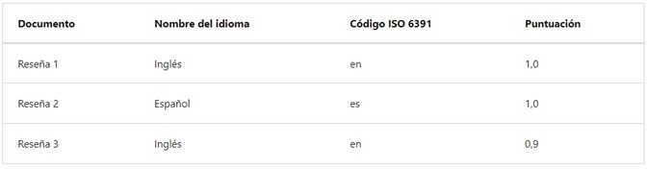

Figura 1. Elección de idioma. Fuente: MCT Learning event.

Observa que el idioma detectado para la reseña 3 es el inglés, a pesar de que el texto contiene una mezcla de inglés y francés. El servicio de detección de idioma se centrará en el idioma predominante del texto.
El servicio utiliza un algoritmo a fin de determinar el idioma predominante, como la longitud de las frases o la cantidad total de texto para el idioma, en comparación con otros idiomas en el mismo texto.
El idioma predominante será el valor devuelto junto con el código de idioma. La

Tema 1. Análisis de texto con el servicio
Language
puntuación de confianza puede ser inferior a 1, dado que el texto tiene varios idiomas.

Contenido de idioma ambiguo o mixto

Es posible que haya textos que sean de naturaleza ambigua o que tengan contenido en idioma mixto. Estas situaciones pueden presentar un desafío para el servicio.
Un ejemplo de contenido ambiguo sería un caso en el que el documento contiene texto limitado o solo puntuación. Por ejemplo, el uso del servicio a fin de analizar el texto «:-)» da como resultado un valor desconocido para el nombre y el identificador de idioma y una puntuación NaN (que se usa con el fin de indicar que no es un número).

Análisis de opinión

Las funcionalidades de análisis de texto del servicio Language pueden evaluar texto y devolver puntuaciones de opinión y etiquetas para cada frase. Esta capacidad es útil para detectar opiniones positivas y negativas en las redes sociales, reseñas de clientes, foros de discusión y más.
Al utilizar el modelo de clasificación de aprendizaje automático desarrollado previamente, el servicio evalúa el texto y devuelve una puntuación de opinión en el rango de 0 a 1, donde los valores más cercanos a 1 son evaluados como opiniones positivas. Las puntuaciones que están cerca del medio del rango (0,5) se consideran neutrales o indeterminadas.
Por ejemplo, las siguientes dos reseñas de restaurantes podrían analizarse según la opinión:
▸ «Cenamos en este restaurante anoche y lo primero que noté fue lo cortés que era el personal. Nos recibieron de manera amistosa y nos llevaron a nuestra mesa de inmediato. La mesa estaba limpia, las sillas eran cómodas y la comida estuvo increíble».

▸ «Nuestra experiencia gastronómica en este restaurante fue una de las peores que he tenido. El servicio fue lento y la comida estuvo horrible. Nunca volveré a comer en este establecimiento».

La puntuación de opinión para la primera reseña podría ser de alrededor de 0,9, lo que indica una opinión positiva, mientras que la puntuación para la segunda reseña podría estar más cerca de 0,1, lo que indica una opinión negativa.

Opinión indeterminada

Una puntuación de 0,5 podría indicar que la opinión del texto es indeterminada y podría ser el resultado de un texto que no tiene el contexto suficiente como para discernir una opinión o en el cual las expresiones son insuficientes.
Por ejemplo, una lista de palabras en una oración que no tiene estructura podría dar como resultado una puntuación indeterminada. Otro ejemplo en el que una puntuación puede ser 0,5 es aquel caso en que se utilice el código de idioma incorrecto.
El código de idioma (por ejemplo, «en» para inglés o «fr» para francés) se usa para informar al servicio en qué idioma está escrito el texto. Si pasa texto en francés, pero indica al servicio que el código de idioma es en para inglés, el servicio devolverá una puntuación de 0,5 concretamente.

Extracción de frases clave

La extracción de frases clave es el concepto de evaluar el texto de uno o varios documentos y luego identificar los puntos de conversación principales de dichos documentos.

Tema 1. Análisis de texto con el servicio
Language

Considera el escenario del restaurante analizado anteriormente. En función del volumen de encuestas que hayas recopilado, puede llevar mucho tiempo leer las reseñas. En lugar de eso, puedes usar las capacidades de extracción de frases clave del servicio Language para resumir los puntos principales.
Es posible que recibas una reseña como la siguiente:

«Cenamos aquí para celebrar un cumpleaños y tuvimos una experiencia fantástica. Nos recibió una amable anfitriona y nos llevaron a nuestra mesa de inmediato. El ambiente era relajado, la comida fue increíble y el servicio, excelente. Si le gusta la buena comida y el servicio atento, debería probar este lugar».
La extracción de frases clave puede proporcionar algún contexto a esta revisión al extraer las siguientes frases:
▸ Servicio atento.

▸ Buena comida.

▸ Celebración de cumpleaños.

▸ Experiencia fantástica.

▸ Mesa.

▸ Anfitriona amable.

▸ Cena.

▸ Ambiente.

▸ Lugar.

No solo puedes usar el análisis de opinión para determinar que esta reseña es positiva, sino que también puedes usar las frases clave para identificar los elementos importantes.

Reconocimiento de entidades

Puedes proporcionar al servicio Language un texto no estructurado y te devolverá una lista de las entidades que reconozca en dicho texto. El servicio también puede proporcionar vínculos para obtener más información sobre esas entidades en la web.
Una entidad es esencialmente un elemento de un tipo o una categoría particular y en algunos casos, un subtipo como los que se muestran en la tabla siguiente.

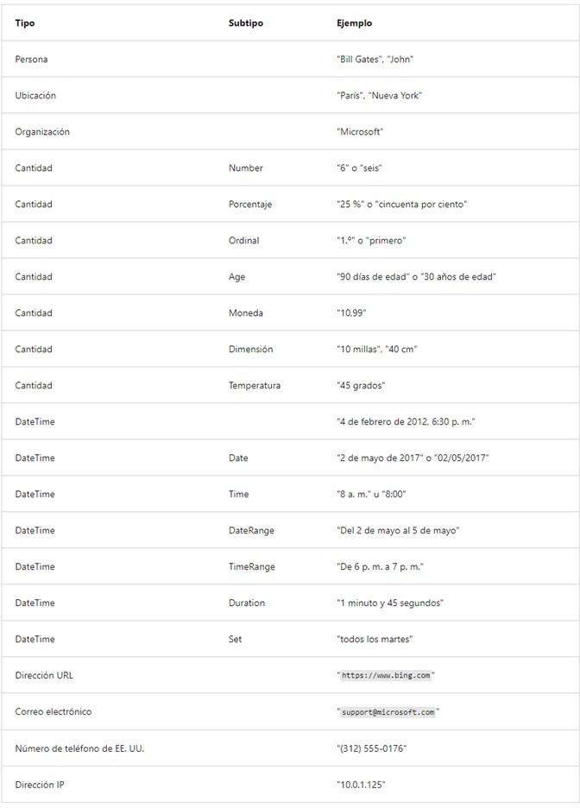

Figura 2. Ejemplo de entidades. Fuente: MCT Learning event.

El servicio también es compatible con la vinculación de entidades, lo que ayuda a desambiguar entidades al vincularlas a una referencia específica. Para las entidades reconocidas, el servicio devuelve una URL para un artículo de Wikipedia relevante.

Tema 1. Análisis de texto con el servicio
Language

Por ejemplo, supón que usa el servicio Language para detectar entidades en el siguiente extracto de una reseña de un restaurante:
▸ «Comí en el restaurante en Seattle la semana pasada».
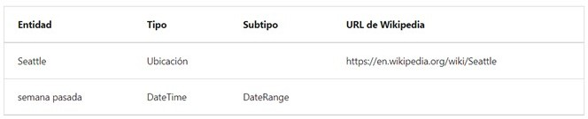

Figura 3. Ejemplo de entidad, tipo y subtipo. Fuente: MCT Learning event.

17
Tema 1. Análisis de texto con el servicio
Language

Resumen

El servicio Language proporciona un procesamiento de idioma natural avanzado sobre texto sin formato, e incluye cuatro funciones principales:
▸ Análisis de opinión.

▸ Extracción de frases clave.

▸ Detección de idioma.

▸ Reconocimiento de entidades con nombre.

Curso de Preparación para la Certificación AI-900 Conceptos básicos de IA de Microsoft Azure
Tema 1. Análisis de texto con el servicio Language

Introducción y objetivos

Aprende a reconocer y sintetizar mensajes de voz mediante Azure Cognitive Services.

Objetivos de aprendizaje

Objetivos de este módulo:

▸ Obtener información sobre el reconocimiento y la síntesis de voz.

▸ Aprender a usar el servicio cognitivo de Voz de Azure

Cada vez más esperamos que las soluciones de inteligencia artificial (IA) acepten comandos de voz y proporcionen respuestas habladas. Considera el creciente número de sistemas domésticos y automotrices que puedes controlar al hablar con ellos, emitiendo órdenes como «apagar las luces» y solicitando respuestas verbales a preguntas como «¿lloverá hoy?».
Para habilitar este tipo de interacción, el sistema de IA debe admitir dos funciones:

▸ Reconocimiento de voz: capacidad de detectar e interpretar la entrada hablada.

▸ Síntesis de voz: capacidad de generar salida verbal.

Reconocimiento de voz

El reconocimiento de voz toma texto oral y lo convierte en datos procesables, a menudo mediante su transcripción en una representación de texto. El texto oral puede tener el formato de voz grabada en un archivo de audio o de audio en directo procedente de un micrófono.

L o s patrones de voz se analizan en el audio para determinar patrones reconocibles que se asignan a palabras. Para lograr esta hazaña, el software suele usar varios tipos de modelos, entre los que se incluyen:
▸ Un modelo acústico que convierte la señal de audio en fonemas (representaciones de sonidos específicos).
▸ Un modelo lingüístico que asigna fonemas a palabras, normalmente mediante un algoritmo estadístico que predice la secuencia más probable de palabras en función de los fonemas.

Las palabras reconocidas suelen convertirse en texto que se puede usar para varios propósitos, por ejemplo:
▸ Proporcionar subtítulos para vídeos grabados o en directo.

▸ Transcribir una llamada de teléfono o una reunión.

▸ Realizar un dictado de notas automatizado.

▸ Determinar la entrada de usuario prevista para su posterior procesamiento.

Síntesis de voz

La síntesis de voz es, en muchos sentidos, lo contrario al reconocimiento de voz. Consiste en la vocalización de datos, normalmente mediante la conversión de texto a voz.
Una solución de síntesis de voz suele necesitar la siguiente información:

▸
- El texto que se pronunciará.

- La voz que se va a usar para vocalizar.

Para sintetizar la voz, el sistema suele acortar el texto para dividirlo en palabras individuales, y asigna sonidos fonéticos a cada palabra. Después, divide la transcripción fonética en unidades prosódicas (como frases, cláusulas u oraciones) para crear fonemas que se convertirán al formato de audio.
Estos fonemas se sintetizan como audio mediante la aplicación de una voz que determinará parámetros como el tono y el timbre, y se genera una onda de audio que se puede enviar a un altavoz o escribir en un archivo.
Puede usar la salida de la síntesis de voz para muchos propósitos, entre los que se incluyen los siguientes:
▸ Generar respuestas orales a los datos proporcionados por el usuario.

▸ Crear menús de voz para sistemas de teléfonos.

▸ Leer en voz alta mensajes de texto o de correo electrónico cuando se usa el manos libres.
▸ Transmitir anuncios en lugares públicos como estaciones de tren o aeropuertos.

Introducción a la voz en Azure

Microsoft Azure ofrece funciones de reconocimiento y síntesis de voz a través del servicio cognitivo de voz, que incluye las siguientes interfaces de programación de aplicaciones (API):
▸ La API Speech-to-Text.

▸ La API Text-to-Speech.

Recursos de Azure para el servicio de voz

Para usar el servicio voz en una aplicación debes crear un recurso apropiado en tu suscripción de Azure. Puedes optar por crear cualquiera de los siguientes tipos de recursos:
▸ Recurso de voz: elige este tipo de recurso si solo planeas usar el servicio de voz, o si quieres administrar el acceso y la facturación del recurso por separado de otros servicios.
▸ Recurso de servicios cognitivos: elige este tipo de recurso si planeas usar el servicio de voz en combinación con otros servicios cognitivos, y quieres administrar juntos el acceso y la facturación de estos servicios.

API Speech-to-Text

Puedes usar la API Speech-to-Text para realizar la transcripción en tiempo real o por lotes de audio a un formato de texto. La fuente de audio de la transcripción puede ser una transmisión de audio en tiempo real desde un micrófono o un archivo de audio.
El modelo que usa la API Speech-to-Text se basa en el modelo de lenguaje universal que ha entrenado Microsoft. Los datos para el modelo son propiedad de Microsoft y se implementan en Microsoft Azure.

El modelo está optimizado para dos escenarios: conversacional y dictado. También puedes crear y entrenar tus propios modelos personalizados, incluida la acústica, el idioma y la pronunciación, si los modelos pregenerados de Microsoft no te ofrecen lo que necesitas.

Transcripción en tiempo real

La conversión de voz en texto en tiempo real te permite transcribir el texto de secuencias de audio. Puedes usar la transcripción en tiempo real para presentaciones, demostraciones o cualquier otra situación en la que una persona hable.
Para que la transcripción en tiempo real funcione, la aplicación deberá escuchar el audio entrante de un micrófono u otra fuente de entrada de audio, como un archivo de audio. El código de la aplicación transmite el audio al servicio, que devuelve el texto transcrito.

Transcripción por lotes

No todos los escenarios de conversión de voz en texto son en tiempo real. Es posible que tenga grabaciones de audio almacenadas en un recurso compartido de archivos, en un servidor remoto o incluso en el almacenamiento de Azure.
Puede apuntar a archivos de audio con un URI de firma de acceso compartido (SAS) y recibir resultados de transcripción de forma asincrónica.
La transcripción por lotes se debe ejecutar de forma asincrónica porque los trabajos por lotes se programan en función de la mejor opción. Normalmente, un trabajo empezará a ejecutarse a los pocos minutos de la solicitud, pero no hay una estimación de cuándo un trabajo cambia al estado de ejecución.

API Text-to-Speech

La API Text-to-Speech le permite convertir la entrada de texto en voz audible, que puede reproducirse directamente a través del altavoz de un equipo o escribirse en un archivo de audio.

Voces de síntesis de voz

Cuando usas la API Text-to-Speech puedes especificar la voz que se usará para vocalizar el texto. Esta opción te ofrece la flexibilidad de personalizar la solución de síntesis de voz y darle un carácter concreto.
El servicio incluye varias voces predefinidas compatibles con numerosos idiomas y con pronunciación regional, incluidas voces estándar y neuronales que sacan provecho de las redes neuronales para superar las limitaciones comunes de la síntesis de voz en lo que respecta a la entonación, lo que ofrece como resultado una voz que suena más natural. También puede desarrollar voces personalizadas y usarlas con la API Text-To-Speech.

Idiomas compatibles

Las API Speech-To-Text y Text-To-Speech admiten diversos idiomas. Usa los siguientes enlaces para obtener más detalles sobre los idiomas admitidos:
▸ Idiomas de Speech-To-Text.

▸ Idiomas de Text-To-Speech.

En el vídeo Reconocimiento y síntesis de voz vamos a implementar y a aprender a reconocer y sintetizar mensajes de voz mediante Azure Cognitive Services en un flujo de trabajo.
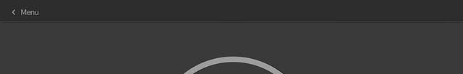

24

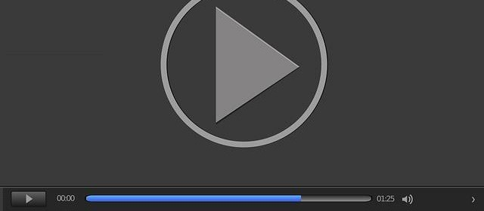
Accede al vídeo:

Curso de Preparación para la Certificación AI-900 Conceptos básicos de IA de Microsoft Azure
Tema 2. Reconocimiento y síntesis de voz

Introducción

Las funcionalidades de traducción automatizada de una solución de inteligencia artificial permiten una colaboración más estrecha, ya que eliminan las barreras de idioma.

Objetivos de aprendizaje

Después de completar este módulo podrás realizar la traducción de texto y voz con Azure Cognitive Services.
A medida que las organizaciones y los individuos necesitan colaborar cada vez más con personas de otras culturas y ubicaciones geográficas, la eliminación de las barreras idiomáticas se ha convertido en un problema importante.
Una solución es encontrar personas bilingües, o incluso multilingües, para traducir de un idioma a otro. Sin embargo, la escasez de tales habilidades y la cantidad de combinaciones posibles de idiomas pueden dificultar la escala de este enfoque.
Cada vez más, la traducción automática, o machine translation, se emplea para resolver este problema.

Traducción literal y semántica

Los primeros intentos de traducción automática fueron traducciones literales. En una traducción literal cada palabra se traduce por la palabra correspondiente en el idioma de destino. Este enfoque presenta algunos problemas.
En ocasiones, puede no haber una palabra equivalente en el idioma de destino. En otros casos, la traducción literal puede cambiar el significado de la frase o no obtener el contexto correcto.

Por ejemplo, la expresión francesa «éteindre la lumière» se puede traducir al español como «apagar la luz». Sin embargo, en francés también se puede decir «fermer la lumière» con el mismo significado.
El verbo francés fermer significa literalmente «cerrar», por lo que una traducción literal basada únicamente en las palabras indicaría, en español, «cerrar la luz», lo que no suena muy natural para un hablante de español.
Así pues, para ser útil, un servicio de traducción debe tener en cuenta el contexto semántico y devolver una traducción «apagar la luz» en español.
Los sistemas de inteligencia artificial deben ser capaces de comprender no solo las palabras, sino también el contexto semántico en el que se utilizan. De esta manera, el servicio puede ofrecer una traducción más precisa de la frase o frases de partida.
Deben considerarse también las reglas gramaticales, los usos formales e informales, y los coloquialismos.

Traducción de texto y voz

La traducción de texto se puede usar para traducir documentos de un idioma a otro, comunicaciones de correo electrónico que provienen de gobiernos extranjeros e, incluso, páginas web en Internet.
Muchas veces verá la opción «Traducir» en publicaciones en las redes sociales, o incluso el motor de búsqueda Bing le ofrece la opción de traducir páginas web completas que se devuelven en los resultados de búsqueda.
La traducción de voz se utiliza para traducir la voz, a veces directamente (traducción de voz a voz) y otras a un formato de texto intermedio (traducción de voz a texto).

Introducción a la traducción en Azure

Microsoft Azure proporciona servicios cognitivos que admiten la traducción. Concretamente, puedes usar los siguientes servicios:
▸ Servicio Translator, con el que podrás traducir un texto a otro texto.

▸ Servicio Speech, con el que podrás convertir los mensajes de voz en texto o traducir la voz.

Recursos de Azure para Translator y Speech

Antes de poder usar los servicios Translator o Speech debes aprovisionar los recursos apropiados en tu suscripción de Azure.
Hay tipos de recursos dedicados de Translator y Speech para estos servicios que puedes usar si quieres administrar el acceso y la facturación de cada servicio individualmente.
Alternativamente, puedes crear un recurso de Cognitive Services que proporcione acceso a ambos servicios a través de un único recurso de Azure, consolidando la facturación y permitiendo que las aplicaciones accedan a ambos servicios desde un único punto de conexión y mediante una única clave de autenticación.
Traducción de textos con el servicio Translator

El servicio Translator es fácil de integrar en las aplicaciones, sitios web, herramientas y soluciones. Este servicio usa un modelo de traducción automática neuronal (NMT) para la traducción, que analiza el contexto semántico del texto para ofrecer, como resultado, una traducción más precisa y completa.

Compatibilidad con idiomas del servicio Translator

El servicio Translator admite la traducción de texto a texto entre más de sesenta idiomas. Cuando uses el servicio tendrás que especificar el idioma de partida y el de destino con los códigos de idioma ISO 639-1.
Por ejemplo, «en» para inglés, «fr» para francés y «zh» para chino. También puedes especificar variantes culturales de idiomas con la extensión cultural 3166-1 apropiada. Por ejemplo, «en-US» para inglés de EE. UU., «en-GB» para inglés británico o «fr-CA» para francés canadiense.
Al usar el servicio Translator puedes especificar un idioma de partida y varios idiomas de destino, lo que le permitirá traducir simultáneamente un mismo documento a varios idiomas.

Configuraciones opcionales

La API de Translator ofrece una configuración opcional para ayudarte a ajustar los resultados obtenidos, que incluye:
▸
- Filtrado de lenguaje obsceno. Sin ninguna configuración, el servicio traducirá el texto de entrada sin filtrar el lenguaje obsceno. Los niveles de lenguaje obsceno suelen ser específicos de cada cultura, pero puedes controlar su traducción marcando el texto traducido como obsceno u omitiéndolo en los resultados.

- Traducción selectiva. Puedes etiquetar contenido para que no se traduzca. Por ejemplo, es posible que quieras etiquetar un código, un nombre de marca o una palabra o frase que no tiene sentido al traducir.

Traducción de voz con el servicio Speech

El servicio Speech incluye las siguientes interfaces de programación de aplicaciones (API):
▸ La conversión de voz en texto se utiliza para transcribir el habla de una fuente de audio a formato de texto.
▸ La conversión de texto a voz se utiliza para generar audio de voz a partir de una fuente de texto.
▸ La traducción de voz se utiliza para traducir mensajes de voz de un idioma a mensajes de texto o voz en otro.

Puedes usar la API Speech Translation para traducir audio de voz desde una fuente de transmisión como un micrófono o un archivo de audio, y obtener la traducción como texto o en una transmisión de audio. Esto permite escenarios como los subtítulos (CC) en tiempo real para un discurso o la traducción simultánea bidireccional de una conversación hablada.

Compatibilidad con idiomas del servicio Speech

Del mismo modo que en Translator, puedes especificar un idioma de origen y uno o más idiomas de destino a los que traducir el origen. Puedes traducir voz a más de sesenta idiomas.
El idioma de origen debe especificarse con el código de idioma extendido y el formato de código de cultura, por ejemplo, «es-US» para español estadounidense. Este requisito ayuda a garantizar que la fuente se entienda correctamente, lo que permite la pronunciación localizada y los modismos lingüísticos.
Los idiomas de destino deben especificarse con un código de idioma de dos caracteres, por ejemplo, «en» para inglés o «de» para alemán.

Resumen

30

La capacidad de automatizar la traducción entre idiomas ayuda a eliminar barreras
para colaborar entre límites culturales y geográficos.

Los servicios cognitivos Translator y Voz de Azure proporcionan inteligencia basada en la nube para admitir la traducción de texto y voz, lo que permite una amplia gama de escenarios de traducción de proceso por lotes y en tiempo real.
Vamos a ver en el vídeo Traducción de texto y voz cómo la implementación del servicio de traducción automatizada de una solución de inteligencia artificial permite una colaboración más estrecha, ya que elimina las barreras de idioma.
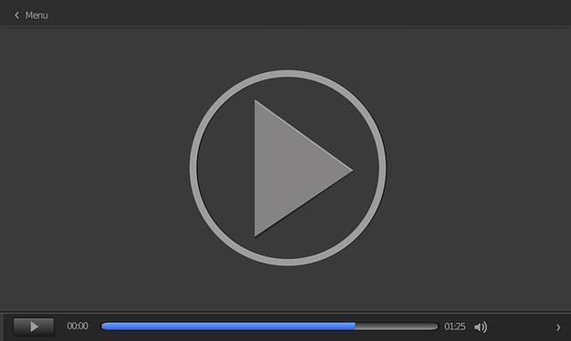

Accede al vídeo:

Curso de Preparación para la Certificación AI-900 Conceptos básicos de IA de Microsoft Azure
Tema 3. Traducción de texto y voz

Introducción y objetivos

En este módulo se presenta el reconocimiento del lenguaje conversacional y se muestra cómo crear aplicaciones que entiendan el lenguaje.

Objetivos de aprendizaje

▸ Aprender qué es el reconocimiento del lenguaje conversacional.

▸ Conocer las características clave, como las intenciones y las expresiones.

▸ Compilar y publicar un modelo de machine learning de lenguaje natural.

En 1950 el matemático británico Alan Turing ideó el juego de la imitación, conocido ampliamente como test de Turing, que considera que, si un diálogo es suficientemente natural, es posible que no sepas si estás conversando con un ser humano o con un equipo.
A medida que la inteligencia artificial (IA) se vuelve más sofisticada, este tipo de interacción conversacional con las aplicaciones y los asistentes digitales es cada vez más habitual y, en escenarios concretos, se pueden producir interacciones casi humanas con agentes de inteligencia artificial.
Entre los escenarios comunes para este tipo de solución se incluyen las aplicaciones de soporte técnico, los sistemas de reserva y la automatización de las casas, entre otros.
Para comprender las aspiraciones del juego de la imitación, los equipos no solo tienen que poder aceptar el lenguaje como entrada (ya sea en formato de texto o de audio), sino también interpretar el significado semántico de la entrada; en otras palabras, entender lo que se está diciendo.

En Microsoft Azure el reconocimiento del lenguaje conversacional se admite a través del Servicio de lenguaje. Para trabajar con el reconocimiento del lenguaje conversacional debes tener en cuenta tres conceptos básicos:
▸ Expresiones.

▸ Entidades.

▸ Intenciones.

Grabaciones de voz

Una expresión es un ejemplo de algo que un usuario podría decir y que la aplicación debe interpretar. Por ejemplo, cuando se usa un sistema de automatización de casas, un usuario podría usar las siguientes expresiones:
▸ «Enciende el ventilador».

▸ «Enciende la luz».

Entidades

Una entidad es un elemento al que hace referencia una expresión. Por ejemplo, ventilador y luz en las expresiones siguientes:
▸ «Enciende el ventilador».

▸ «Enciende la luz».

Puede considerar que las entidades ventilador y luz son instancias específicas de una entidad general dispositivo.

Intenciones

Una intención representa la finalidad o el objetivo que se manifiestan en la expresión de un usuario. Por ejemplo, en el caso de las dos expresiones que se han indicado previamente, la intención es activar un dispositivo. Por lo tanto, en la aplicación del reconocimiento del lenguaje conversacional, puedes definir una intención TurnOn relacionada con estas expresiones.
Una aplicación de Language Understanding define un modelo que se compone de intenciones y entidades. Las expresiones se usan para entrenar el modelo con el fin de identificar la intención más probable y las entidades a las que se debe aplicar en función de una entrada determinada.
La aplicación del asistente doméstico del que hemos hablado podría incluir varias intenciones, como los siguientes ejemplos:

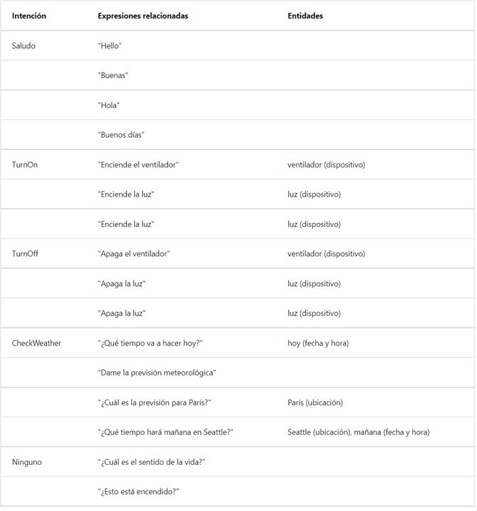

Figura 1. Entidades e intenciones. Fuente: MCT Learning event.

En esta tabla se usan numerosas expresiones para cada una de las intenciones. La intención debe ser una manera concisa de agrupar las tareas de expresión.
La intención «Ninguno» merece un interés especial. Considera la posibilidad de usar siempre la intención «Ninguno» para administrar las expresiones que no coinciden con ninguna de las expresiones que ha especificado.

La intención «Ninguno» se considera una reserva y se usa normalmente para proporcionar una respuesta genérica a los usuarios cuando sus solicitudes no coinciden con ninguna otra intención.
En una aplicación de reconocimiento del lenguaje conversacional, se crea la intención «Ninguno», pero se deja vacía a propósito. La intención «None» es obligatoria y no se puede eliminar ni se puede cambiarle el nombre. Rellénala con expresiones que se encuentren fuera de su dominio.
Después de definir las entidades e intenciones con expresiones de ejemplo en la aplicación de reconocimiento del lenguaje conversacional, puedes entrenar un modelo de lenguaje para predecir intenciones y entidades a partir de la entrada del usuario, incluso aunque no coincida exactamente con las expresiones de ejemplo.
Después, puedes usar el modelo desde una aplicación cliente para recuperar las predicciones y responder de forma adecuada.

Introducción al reconocimiento del lenguaje
conversacional

La creación de una aplicación con reconocimiento del lenguaje conversacional consta de dos tareas principales:
▸ En primer lugar, debes definir entidades, intenciones y expresiones con las que entrenar el modelo de lenguaje, lo que se conoce como creación del modelo.
▸ A continuación, debes publicar el modelo para que las aplicaciones cliente puedan usarlo para la predicción de intenciones y entidades en función de los datos proporcionados por el usuario.

Recursos de Azure para el reconocimiento del lenguaje conversacional

Para cada una de las tareas de creación y predicción, necesitas un recurso en la suscripción de Azure. Puedes usar los siguientes tipos de recursos:
▸ Servicio de lenguaje: recurso que permite compilar aplicaciones con capacidades de comprensión del lenguaje natural líderes en la industria sin experiencia de aprendizaje automático.
▸ Cognitive Services: recurso general de servicios cognitivos que incluye reconocimiento del lenguaje conversacional junto con muchos otros servicios de Cognitive Services. Este tipo de recurso solo se puede usar para predicción.

La separación de los recursos es útil cuando se quiere realizar un seguimiento del uso de los recursos para el servicio de lenguaje de forma independiente respecto a las aplicaciones cliente que usan todas las aplicaciones de Cognitive Services.
Si la aplicación cliente usa un recurso de Cognitive Services, puedes administrar el acceso a todos los servicios cognitivos que se usan, incluido el servicio de lenguaje, a través de un único punto de conexión y clave.

Creación

Después de haber generado un recurso de creación, puedes usarlo para crear y entrenar una aplicación de reconocimiento del lenguaje conversacional mediante la definición de las entidades e intenciones que la aplicación predecirá, así como las expresiones para cada intención que se pueden usar para entrenar el modelo predictivo.
El reconocimiento del lenguaje conversacional proporciona una colección exhaustiva de dominios precompilados que incluyen intenciones y entidades predefinidas para escenarios habituales que puedes usar como punto de partida para el modelo.
También puedes crear sus propias entidades e intenciones. Si creas entidades e intenciones puedes hacerlo en cualquier orden.
Puedes crear una intención y seleccionar palabras en las expresiones de ejemplo que definas con el objetivo de que la intención cree entidades para estas intenciones. O bien, puedes crear las entidades con anterioridad y después asignarlas a las palabras de las expresiones a medida que creas las intenciones.
Aunque puedes escribir código para definir los elementos del modelo, en la mayoría de los casos lo más fácil es crear el modelo mediante el portal de Language Understanding, una interfaz basada en web que permite crear y administrar aplicaciones de reconocimiento del lenguaje conversacional.

El procedimiento recomendado es usar el portal de Language para crear y utilizar el SDK para realizar predicciones en tiempo de ejecución.

Creación de intenciones

Define intenciones en función de las acciones que un usuario querría realizar con la aplicación. Para cada intención debes incluir varias expresiones que proporcionen

Tema 4. Creación de un modelo de lenguaje

ejemplos de cómo un usuario podría expresar la intención.

Si una intención se puede aplicar a varias entidades, asegúrate de incluir expresiones de muestra para cada posible entidad, así como de que cada entidad esté identificada en la expresión.

Creación de entidades

Hay cuatro tipos de entidades:

▸ Aprendizaje automático: son las entidades que el modelo ha aprendido durante el entrenamiento en el contexto de las expresiones de muestra que ha proporcionado.
▸ Lista: son las entidades que se definen como una jerarquía de listas y sublistas. Por ejemplo, una lista de dispositivos puede incluir sublistas para luz y ventilador. Para cada entrada de la lista puedes especificar sinónimos como lámpara para luz.
▸ RegEx: son las entidades que se definen como una expresión regular que describe un patrón. Por ejemplo, puedes definir un patrón como [0-9]{3}-[0-9]{3}-[0-9]{4} para los números de teléfono con el formato 555-123-4567.
▸ Pattern.Any: son las entidades que se usan con patrones para definir entidades complejas que pueden ser difíciles de extraer a partir de expresiones de muestra.

Entrenamiento del modelo

Una vez que has definido las intenciones y las entidades del modelo, y has incluido un conjunto adecuado de expresiones de muestra, el próximo paso es entrenar el modelo.

El entrenamiento es el proceso de usar las expresiones de muestra para enseñar al modelo a asociar expresiones de lenguaje natural que un usuario podría decir a posibles intenciones y entidades.

Después de entrenar el modelo puedes probarlo enviando texto y revisando las intenciones predichas.
El entrenamiento y las pruebas son un proceso iterativo. Después de entrenar el modelo debes probarlo con las expresiones de muestra para ver si las intenciones y entidades se reconocen correctamente. Si no es así, efectúa las actualizaciones pertinentes y vuelva a entrenarlo y probarlo.

Predicción

Cuando estés satisfecho con los resultados del entrenamiento y las pruebas puedes publicar la aplicación de reconocimiento del lenguaje conversacional en un recurso de predicción para su consumo.
Las aplicaciones cliente pueden utilizar el modelo conectándose al punto de conexión del recurso de predicción, especificando la clave de autenticación adecuada, y enviar datos proporcionados por el usuario para obtener predicciones de intenciones y entidades.
Las predicciones se devuelven a la aplicación cliente, que puede llevar a cabo la acción adecuada en función de la intención predicha.

Resumen

40

Puedes usar el reconocimiento del lenguaje conversacional para compilar un modelo de predicción de las intenciones y las entidades a partir de expresiones de lenguaje natural. Luego, una aplicación cliente puede utilizar este modelo entrenado para responder a datos proporcionados por el usuario en lenguaje natural.

Curso de Preparación para la Certificación AI-900 Conceptos básicos de IA de Microsoft Azure
Tema 4. Creación de un modelo de lenguaje

Tema 5. Compilación de un bot con el servicio
Language y Azure Bot Service

Introducción y objetivos

Los bots son una forma popular de proporcionar soporte técnico a través de varios canales de comunicación. En este módulo se describe cómo usar una knowledge base y Azure Bot Service para crear un bot que responda a las preguntas del usuario.

Objetivos de aprendizaje

Después de completar este módulo podrás crear una knowledge base con un bot de Azure Bot Service
En el mundo conectado de hoy, las personas usan una variedad de tecnologías para comunicarse. Por ejemplo:
▸ Llamadas de voz.

▸ Servicios de mensajería.

▸ Aplicaciones de chat en línea.

▸ Correo electrónico.

▸ Plataformas de redes sociales.

▸ Herramientas de trabajo colaborativas.

Nos hemos acostumbrado tanto a la conectividad ubicua que esperamos que las organizaciones con las que tratamos sean fácilmente contactables y respondan inmediatamente a través de los canales que ya utilizamos.
Además, esperamos que estas organizaciones se involucren con nosotros individualmente y puedan responder preguntas complejas a nivel personal.

Tema 5. Compilación de un bot con el servicio
Language y Azure Bot Service

IA conversacional

Muchas organizaciones publican información de soporte y respuestas a preguntas frecuentes (P+F) a las que se puede acceder a través de un explorador web o una aplicación dedicada.
La complejidad de los sistemas y servicios que ofrecen significa que es difícil encontrar respuestas a preguntas específicas. Con frecuencia, estas organizaciones descubren que su personal de soporte está sobrecargado con solicitudes de ayuda a través de llamadas telefónicas, correos electrónicos, mensajes de texto, redes sociales y otros canales.
Cada vez más, las organizaciones están recurriendo a soluciones de inteligencia artificial (IA) que utilizan agentes de IA, comúnmente conocidos como bots, para proporcionar una primera línea de soporte automatizado a través de la gama completa de canales que usamos para comunicarnos.
Los bots están diseñados para interactuar con los usuarios de manera
conversacional, como se muestra en este ejemplo de una interfaz de chat:

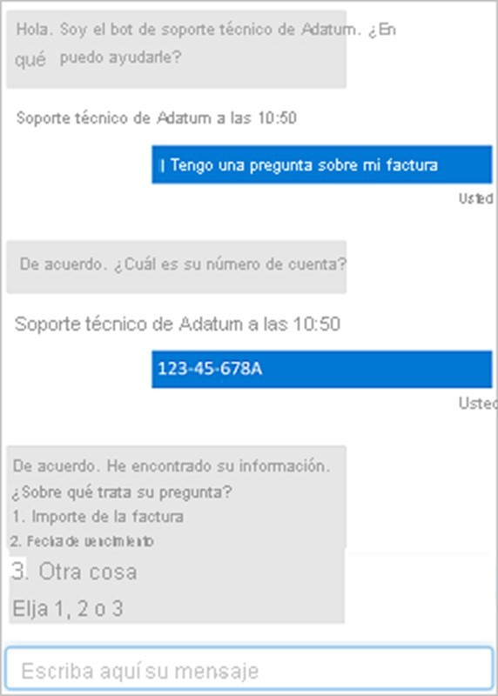

Figura 1. Interfaz de chat en la que se muestra la entrada del usuario y las respuestas de un bot. Fuente: FMCT Learning event.

El ejemplo que se muestra aquí es una interfaz de chat como la que puedes encontrar en un sitio web, pero los bots pueden diseñarse para funcionar en múltiples canales, incluidos el correo electrónico, las plataformas de redes sociales e incluso las llamadas de voz.

Tema 5. Compilación de un bot con el servicio
Language y Azure Bot Service

Independientemente del canal utilizado, en general, los bots administran los flujos de conversación con una combinación de lenguaje natural y respuestas de opciones restringidas que guían al usuario a una resolución.
Las conversaciones generalmente toman la forma de mensajes intercambiados por turnos, y uno de los tipos más comunes de intercambio conversacional es una pregunta seguida de una respuesta.
Este patrón forma la base de muchos bots de soporte al usuario y, a menudo, puede basarse en la documentación de preguntas frecuentes existente.
Para implementar este tipo de solución, necesita:

▸ Una base de conocimiento de pares de preguntas y respuestas, generalmente con algún modelo de procesamiento de lenguaje natural integrado para permitir que las preguntas que se pueden formular de múltiples maneras se entiendan con el mismo significado semántico.
▸ Un servicio de bot que proporcione una interfaz a la base de conocimiento a través de uno o más canales.

Tema 5. Compilación de un bot con el servicio
Language y Azure Bot Service

Introducción al servicio Language y Azure Bot Service

Puedes crear fácilmente una solución de bot de soporte técnico al usuario en Microsoft Azure mediante una combinación de dos servicios principales:
▸ Servicio Language. El servicio Language incluye una característica de respuesta a preguntas personalizada que permite crear una knowledge base de pares de preguntas y respuestas que se pueden consultar mediante la entrada de lenguaje natural.
La capacidad de respuesta a preguntas en el servicio Language es una versión más reciente del servicio QnA Maker, que todavía está disponible como un servicio independiente.
▸ Azure Bot Service. Este servicio proporciona un marco para desarrollar, publicar y administrar bots en Azure.

Creación de una

knowledge base

personalizada de respuesta a preguntas

El primer desafío para crear un bot de soporte técnico al usuario consiste en usar el servicio Language para crear una knowledge base. Puedes usar la característica personalizada de respuesta a preguntas de Language Studio para crear, entrenar, publicar y administrar knowledge bases.
Puedes escribir código para crear y administrar knowledge bases mediante la API REST o el SDK del servicio Language, pero en la mayoría de los escenarios es más fácil usar Language Studio.

Tema 5. Compilación de un bot con el servicio
Language y Azure Bot Service

Aprovisionamiento de un recurso de Azure del servicio Language

Para establecer una knowledge base primero debes aprovisionar un recurso del servicio Language en tu suscripción de Azure.

Definición de preguntas y respuestas

Después de aprovisionar un recurso del servicio Language puedes usar la característica personalizada de respuesta a preguntas de Language Studio para crear una knowledge base que se componga de pares de preguntas y respuestas.
Estas preguntas y respuestas se pueden:

▸ Generar a partir de un documento de preguntas frecuentes o página web existente.

▸ Introducir y editar manualmente.

En muchos casos, una knowledge base se crea mediante una combinación de todas estas técnicas, comenzando con un conjunto de datos base de preguntas y respuestas de un documento de preguntas frecuentes existente y ampliando la knowledge base con entradas manuales adicionales.
A las preguntas en la base de conocimiento se les puede asignar una frase alternativa para ayudar a consolidar preguntas con el mismo significado. Por ejemplo, puedes incluir una pregunta como la siguiente: ¿cuál es la ubicación de su oficina central?
Puedes anticipar diferentes formas en que se podría hacer esta pregunta agregando una frase alternativa como: ¿dónde está ubicada su oficina central?

Prueba de la base de conocimiento

Después de crear un conjunto de pares de preguntas y respuestas, debes guardarlo. Este proceso analiza sus preguntas y respuestas de forma literal y aplica un modelo de procesamiento de lenguaje natural integrado para que coincida con las respuestas

Tema 5. Compilación de un bot con el servicio
Language y Azure Bot Service
apropiadas a las preguntas, incluso cuando no están redactadas exactamente como se especifica en las definiciones de sus preguntas.

Tema 5. Compilación de un bot con el servicio
Language y Azure Bot Service

Después, puedes usar la interfaz de prueba integrada en Language Studio para probar la knowledge base enviando preguntas y revisando las respuestas que se devuelven.

Uso de la

knowledge base

Cuando estés satisfecho con su knowledge base impleméntala. Después, puedes usarla a través de su interfaz REST.
Para acceder a la base de conocimiento, las aplicaciones cliente requieren lo siguiente:
▸ ID de la base de conocimiento.

▸ Punto de conexión de la base de conocimiento.

▸ Clave de autorización de la base de conocimiento.

Compilación de un bot con Azure Bot Service

Después de crear e implementar una knowledge base puedes entregarla a los usuarios por medio de un bot.

Creación de un bot para la base de conocimiento

Puedes crear un bot personalizado mediante el SDK de Microsoft Bot Framework para escribir código que controle el flujo de conversación y se integre con la knowledge base.
Pero un enfoque más sencillo es usar la función de creación automática de bots, que permite crear un bot para tu knowledge base implementada y publicarla como una aplicación de Azure Bot Service con solo unos pocos clics.

Tema 5. Compilación de un bot con el servicio
Language y Azure Bot Service

Extensión y configuración del bot

Después de crear su bot puedes administrarlo en Azure Portal, donde puedes hacer lo siguiente:
▸ Extender la funcionalidad del bot agregando un código personalizado.

▸ Probar el bot en una interfaz de prueba interactiva.

▸ Configurar el registro, el análisis y la integración con otros servicios.

Para actualizaciones simples puedes editar el código de bot directamente en Azure Portal. Sin embargo, para una personalización más completa, puedes descargar el código fuente, editarlo de forma local y volver a publicar el bot directamente en Azure cuando esté listo.

Tema 5. Compilación de un bot con el servicio
Language y Azure Bot Service

Conexión de canales

Cuando tu bot esté listo para ser entregado a los usuarios, puedes conectarlo a múltiples canales, lo que posibilita que los usuarios interactúen con él a través de chat web, correo electrónico, Microsoft Teams y otros medios de comunicación habituales.
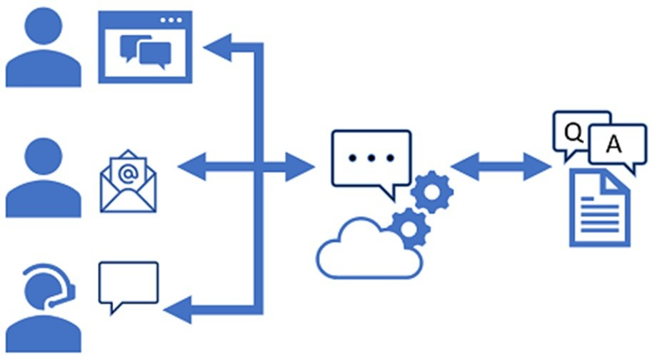

Figura 2. Interfaz de chat en la que se muestra la entrada del usuario y las respuestas de un bot. Fuente: MCT Learning event.

Los usuarios pueden enviar preguntas al bot a través de cualquiera de sus canales y recibir una respuesta adecuada de la base de conocimiento en la que se basa el bot.

51
Tema 5. Compilación de un bot con el servicio
Language y Azure Bot Service

Resumen

La característica de respuesta a preguntas personalizada del servicio Language permite definir y publicar una knowledge base de preguntas y respuestas compatible con consultas en lenguaje natural.
Cuando se combina con Azure Bot Service, puedes usar una knowledge base para ofrecer un bot que responda de forma inteligente a las preguntas de los usuarios en varios canales de comunicación.
La capacidad de crear soluciones de conversación de inteligencia artificial con estos servicios permite a los agentes de IA reducir la carga de trabajo de soporte técnico para el personal humano, lo que permite a las organizaciones proporcionar soporte técnico a los usuarios a escala global.

Curso de Preparación para la Certificación AI-900 Conceptos básicos de IA de Microsoft Azure Tema 5. Compilación de un bot con el servicio Language y Azure Bot Service

52
Referencias bibliográficas

Referencias bibliográficas

Microsoft. (s.f.). Microsoft Azure AI Fundamentals: Introducción a la inteligencia artificial. https://learn.microsoft.com/es-es/training/paths/get-started-with-artificial-
intelligence-on-azure/

Microsoft. (13 de octubre de 2022). Microsoft Azure Well-Architected Framework.
https://learn.microsoft.com/en-us/azure/architecture/framework/

Azure. (s.f.). Azure Al. https://azure.microsoft.com/es-es/solutions/ai/

Azure. (s.f.). Recursos de Azure. https://azure.microsoft.com/es-es/resources/

Curso de Preparación para la Certificación AI-900 Conceptos básicos de IA de Microsoft Azure
Referencias bibliográficas

Lenguaje conversacional

Microsoft. (19 de octubre de 2022). ¿Qué es el reconocimiento del lenguaje conversacional? https://learn.microsoft.com/es-es/azure/cognitive-services/language-service/conversational-language-understanding/overview

El reconocimiento del lenguaje conversacional es una de las características personalizadas que ofrece Azure Cognitive Service para lenguaje. Es un servicio de API basado en la nube que aplica inteligencia de aprendizaje automático y que permite al usuario crear un componente de reconocimiento del lenguaje natural que se usará en una aplicación de conversación de un extremo a otro.

Azure Bot Service

Azure. (s.f.). Azure Bot Service. https://azure.microsoft.com/es-es/products/bot-services/#overview

Azure Bot Service proporciona un entorno de desarrollo integrado para la creación de bots. Su integración con Power Virtual Agents, una plataforma de bajo código totalmente hospedada, permite a los desarrolladores de todas las capacidades técnicas crear bots de IA de conversacional, sin necesidad de código.

Azure Cognitive Service for Language

55

Microsoft. (21 de octubre de 2022). ¿Qué es Azure Cognitive Service for Language?
https://learn.microsoft.com/es-es/azure/cognitive-services/language-service/overview

Azure Cognitive Service for Language es un servicio en la nube que proporciona características de procesamiento del lenguaje natural (NLP) para comprender y analizar texto. Este servicio se usa para ayudar a compilar aplicaciones inteligentes mediante Language Studio basado en web, las API REST y las bibliotecas cliente.

Curso de Preparación para la Certificación AI-900 Conceptos básicos de IA de Microsoft Azure
A fondo

